Revisión de incidentes 24/11/2015

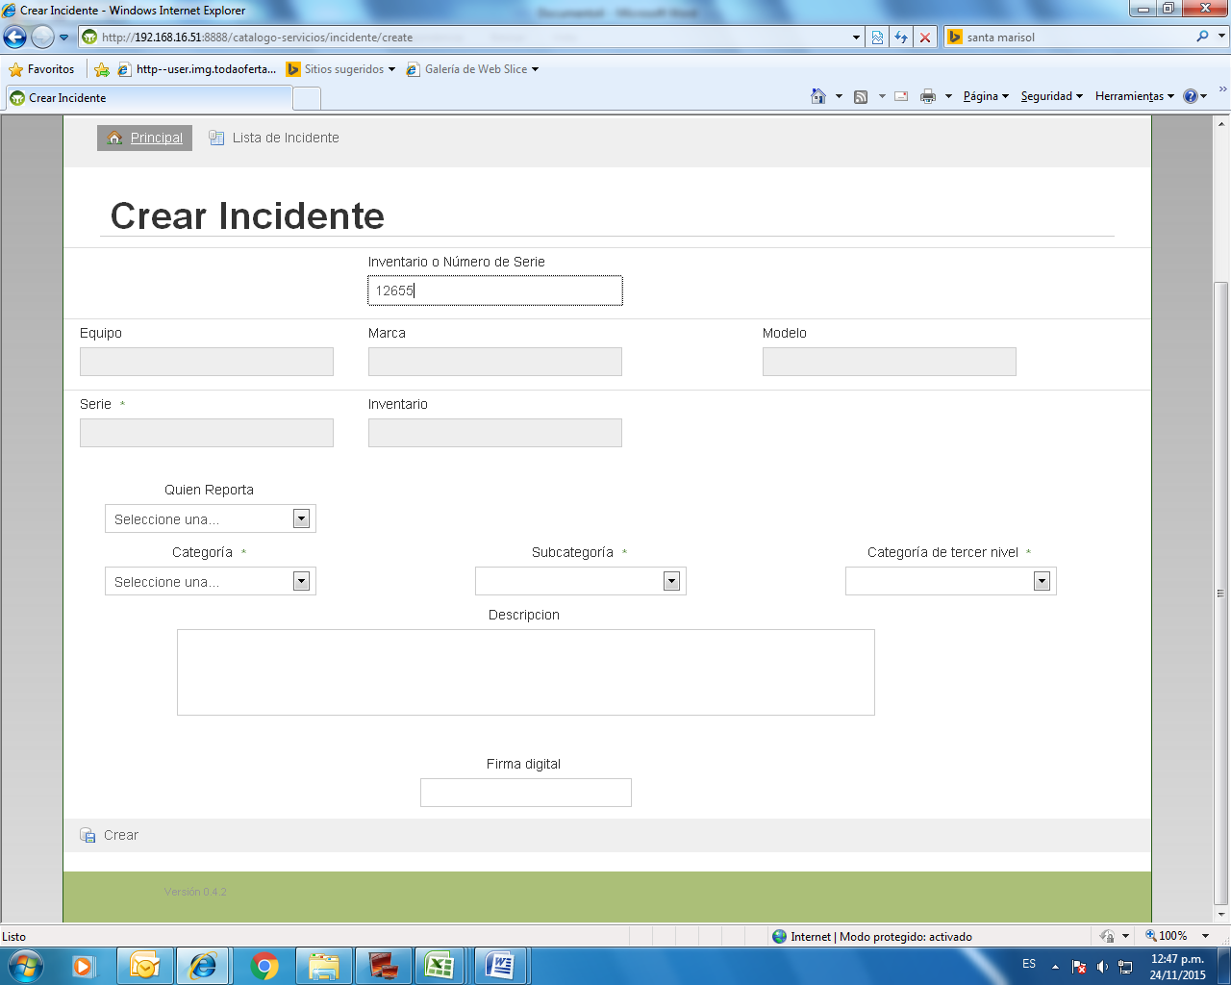

Anteriormente le comente a Richard que no se despliegan las impresoras, pensando que es un problema de base de datos, pero cuando entras a requerimientos si aparecen impresoras se muestra en la pantalla de abajo, y regresamos a la pantalla de incidentes al capturar el numero de inventario no hace el despliegue.

